# Қопару жұмыстарының әдістері.

**Жоспар:**

**1. Шпурлы (теспе) әдісі**

**2. Жабыстырылған оқтамдар әдісі**

**3. Ұңғыма оқтамдар әдісі**

**4. Қазанды (котловой) оқтамдар әдісі**

**5. Камералы оқтамдар әдісі**

Камералы немесе ұңғымалы зарядтарды жару,әрбір жарылысқа жасалған жобамен жүзеге асырылады.Ал шпурлар мен жер бетіндегі жарылыстар арнайы құжаттар арқылы өндіріледі.Жобалар жарылыс жұмыстарын өткізетін кәсіпорынның директорымен немесе ұйымның бас инженерлерімен бекітіледі.Бұрғылап ату жұмыстарының төлқұжаты шахта кеніш директорларымен немесе жарылыс жұмыстарының жетекшісімен бекітіледі.Бұл төлқұжатпен бөлімшенің барлық инженерлік қызметкерлері танысуы тиіс.Жарылыс жұмыстарының басында қауіпті аймақтың шекаралары белгіленеді және де ол жергілікті жерлерде шартты белгілері көрсетіледі.Жер астындағы жағдайларда олар шпурлардың оқталуына дейін салынуы керек.

Тәуліктік күндізгі жарық уақытта жарылыс жұмыстарын ашық және жер асты шарттарында өткізуде жақсы естілетін дыбыстық ескертпе дабылдары беріледі,ал тәуліктің түнгі қараңғы уақытында дыбыстық және жарықтық дабылдар беріледі.Дыбыстық белгілер жарғышпенмнемесе жару жұмыстарының жетекшісімен беріледі.

Дабылдар келесідей беріледі:

Бірінші дабыл-(ескертпелі).Бұл дабыл бойынша барлық адамдар қауіпті орыннан тыс жерге көшеді.

Екінші дабыл-(Жауынгерлік) Бұл дабыл бойынша жарғыштар ОШ жағады да,қауіпсіз орынға көшеді.

Үшінші дабыл- тоқтағанды білдіреді.Бұл дабыл жарылған жерді тексеру және жарылыстың тоқтағанын білдіреді

**Жарылыс жұмыстар әдістері**

Оқтамды орналастыру тәсілдеріне байланысты жарылыс жұмыстарының келесі түрлері бар:

1. Шпурлы (теспе) әдісі

2. Жабыстырылған оқтамдар әдісі

3. Ұңғыма оқтамдар әдісі

4. Қазанды (котловой) оқтамдар әдісі

5. Камералы оқтамдар әдісі

**1. Шпур (теспе) әдісі**

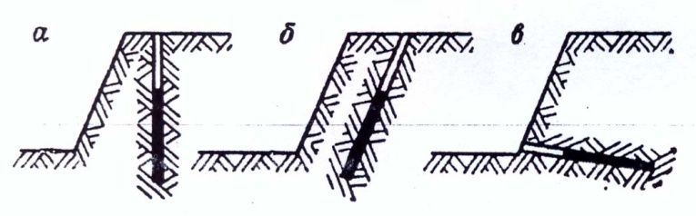Сурет 2.47

а- тік бұрғылауда, б- көлбеу бұрғылауда; в- деңгейжиек бұрғылауда.

Жыныстарда шпурлар бұрғыланады, одан кейін ЖЗ оқтамдарын енгізеді. Бұл әдісте жарылыс жұмыстардың негізгі мәселері келесілер:

а) 4 шпурларды орналастыру сұлбасы

б) жарылғыш заттар (ЖЗ) типін таңдау

в) бұрғылап жару жұмыстарының негізгі параметрлерін анықтау (тереңдігі және шпурлар (теспелер) саны және т.б.);

г) оқтаулау мен жару.

Қасиеттері:

1. Сынған тау жынысын біркелкі және ұсақтап ұсату;

2. Кез келген геотехникалық жағдайларда қолдану қарапайымдылығы;

3. жеңіл бұрғылау жабдығын қолдану мүмкіндігі.

Кемшіліктері:

1. 1 м3 тау жынысына бұрғылау жұмыстар көлемдігінің үлкендігі;

2. Құрғақ бұрғылауда шаңның көптігі;

3. Көп оқтамдарды жару қажеттігі, себебі бір шпур оқтамы аз көлемді жынысты бұзады.

Тау қазбаларын үңгілеу кезінде, жер бетінде кенорындарды қазғанда – шойтастарды (негабариты) бөлгенде кеңінен қолданылады.

**2. Жабыстырылған оқтамдар әдісі**

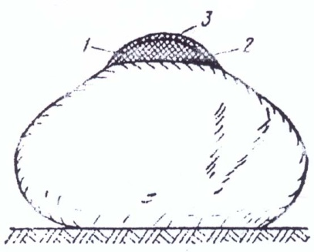

Сурет 2.48

1- ЖЗ оқтамы; 2- дүмпіткіш; 3- забойка

Бұл әдісте оқтамды жарылатын жыныс бетіне қояды (жабыстырады). Ол қарапайымдылығы және жылдамдығымен сипатталады, себебі дайындық жұмыстары болмайды. Бірақ экономды емес, себебі бұл әдісте 1 м3 жарылған жыныстағы шығын басқа әдістермен салыстырғанда 10-12 есе көп.Шойтастар (негабарит) немесе қойтастарды (валун) ұсату үшін қолданылады. Қойтастар немесе тастар үлкен көлемді болса және ұсақ шпурларды бұрғылауға кететін шығын ЖЗ шығынынан көп болса қолдану орынды. Қойтастар көлемі 0,5-0,7 м3, ал кейде одан да көп.

**3.Ұңғыма оқтамдар әдісі**

Қазанды оқтамдармен жару қимасы.

Бұл әдісті ұңғыма тереңдігі 10 м көп болса қолдану орынды, себебі шпур әдісімен салыстырғанда төмен тереңдікте артықшылықты бермейді.

Ұңғыма оқтамдарының түрлері

|  |  |  |
| --- | --- | --- |
| Жер бетіндегі жарылатын ұңғымалар | | Жер асты жарылатын ұңғымалар |
| Тік ұғымалар |  | Көлбеу ұңғымалар |

Тегіс ұсатылған жыныстар санын алу қажет болғанда, тау жыныстарының үлкен қабатты сілемдерін жарғанда ашық қазба жұмыстарда қолданылады.

**4.Қазанды (котловой) оқтамдар әдісі**

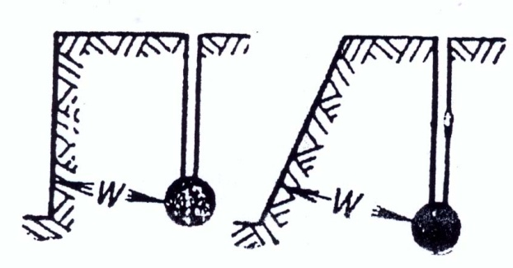

Сурет 2.49

Забой шпуры немесе ұңғымада көп емес ЖЗ оқтамдарын бірнеше рет жарғанда, шар формасына жақын камералар пайда болғанша кеңітеді. Бұл камераға оны тазалағаннан кейін негізгі жарылыс үшін ЖЗ оқтамдарын салады. Шпур соңындағы немесе ұңғымадағы пайда болған камераны «қазан» деп атайды. Оның ішіне салынған оқтамды- қазанды, шпур немесе ұңғыманы -қазанды шпур немесе ұңғыма деп атайды. Қазандар пайда болғанша көп емес оқтамдарды жару операциясы аттырылыс (простреливание) деп атайды. Қазан көлемі қажетті ЖЗ санына байланысты.

Қазанды оқтамдар әдісінің келесі түрлері бар:

|  |  |
| --- | --- |
| Қазанды шпурлар | Қазанды ұңғымалар |

Қасиеттері:

1. Шпур немесе ұңғыма жарылысымен бұзылған жыныстар көлемі үлғайады.

2. Бұрғылау жұмыстарының шығыны төмендейді.

Кемшіліктері:

1. Тегіс ұсатылмауы мен шойтастардың көп сандығы (жүк машиналардың өнімділігі төмендейді, шойтастарды қайталап ұсату).

2. Әр аттырылыстан (простреливание) кейін желдету қажет (жер астында).

Қаттылығы үлкен жыныстарда және ЖЗ шпур немесе ұңғымада симағанда қолданылады.

**5.Камералы оқтамдар әдісі**

Бұл әдісте ЖЗ оқтам көлеміне сай көлемі бар арнайы тау қазбаларына (камераларға) салады, үлкен салмақты (бірнеше ондаған тоннадан және жүз тоннаға дейін) оқтамдармен жару үшін арналған. Бұндай оқтамдар камералды деп аталады.

Бұл әдісте тік немесе деңгейжиек үлкен емес тау қазбалары өтеді, олар шурфтар немесе штольня деп аталады.

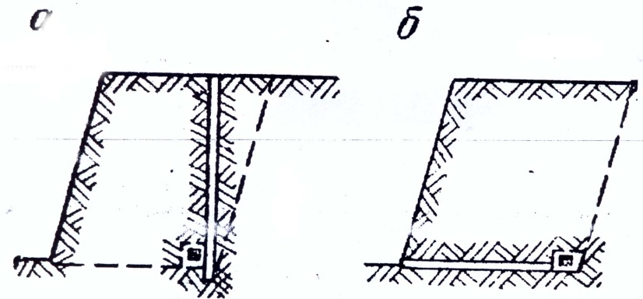

а- миналы шурфтарды пайдаланғанда

б- миналы штольняларды пайдаланғанда

Камераларға ЖЗ орнатқаннан кейін қазбаларды үңгімеден алынған жыныстармен толтырады.

Бұл әдіс пайдалы қазбаларды және сорғыларды ашқанда, сонымен бірге һ = 3-5 м ойықтарды алу үшін үлкен тау жыныстарын бұзуға арналған, негізінен ашық қазбаларда қолданылады.

Іс –тәжірибеде камеральды оқтамдардың екі әдісі бар:

А) көптеп бұзу әдісі – кертпеш (уступ) түбі жазықтығында оқтамдарды жарған кезде жыныстарды бұзады, кертпештің жоғары бөлігі өз салмағының ауырлығымен жарылыстан кейін пайда болған кеңістікке құлайды және құлаған кезде талқандалады. Сондықтан шашусыз ұсату жүреді.

**Қасиеттері**: тоқтаусыз жұмыс үшін көп жарылған жыныс пайда болады.

**Кемшіліктері**: көп шойтас пайда болады.

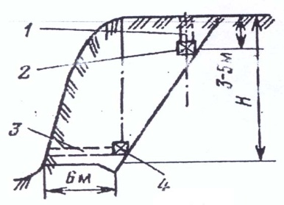

Сурет 2.51

1- шурф;

2- қосымша оқтамдар;

3- штольнялар;

4- экскаватордың негізгі снаряды.

Б) Лақтырыс әдісі. Жыныс бұзылып қана қоймайды, сонымен бірге жаққа қарай лақтырылады. Дайындық қазбалар тек қана шурфтар болып табылады.

Бұл әдіс келесілерге бөлінеді:

1. Екі жақты лақтырыстармен болатын жарылыстар – жарылған жыныс барлық жақтарға лақтырылады (тегіс бедерде). Оқтамдар жобаланған ойықтың өсі бойынша бір қатарда орналасады. Жыныстың көп бөлігі екі ұзын жақтар бойынша, аз бөлігі – жақтарға (торцы) лақтырылады.

1 2 3 4

● ● ● ●

Сурет 2.52

2. Бағытталған лақтырыстары бар жарылыстар – жарылған жыныс (60-70 %) берілген бағытта лақтырылады. Оқтамдарекі қатарда орналасады.

**Қасиеттері:** жынысты тиеу бойынша артық жұмыстар жойылады.

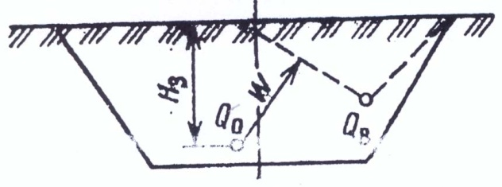

Сурет 2.53

Бағытталған лақтырыста және ойықтың көлденең саласында Q0 Qв қатарларында негізгі оқтамдардың орналасу сұлбасы.

Негізгі оқтамнан басқа жобаланған лақтырыс бағытынан

Qв оқтамдардың қосымша қатары жобаланады. Оқтам шамасы Qв ‹ Q0. қосымша оқтам 0,5-2 с алға кетумен жарылады.

3. Жыныс лақтарысына жарылыстар жоғары ауданнан (мысалы сорғылар) төменгіге немесе жұмыс істелген кеңістікке жарылыс күшімен лақтырылады.

Екі аршылынған жазықтықтар бар болғанда қолданылады және бағытталған лақтырыспен жарылыс түрі болып табылады. Ұңғымалық сияқты, камеральды оқтамдарда да болады.

Бұрғылау жұмыстардағы еңбек шығыны төмен, бір жарылыстан кейін бұзылған жыныстың көлемі үлғайады.

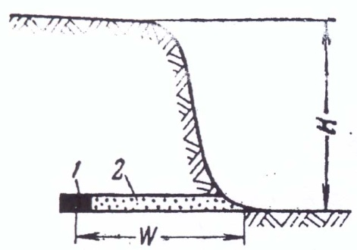

Сурет 2.54

Аз камералар әдісімен жару қимасы

1- жарылыс оқтамы; 2- забойка.

Майысқақ түтік әдісі (метод рукавов) (аз камералар) жарылатын жыныста қолмен (күрекпен, сүймен (лом) немесе БЖЖ көмегімен) 0,2 х 0,2-ден 0,5 х 0,5м дейін қимамен ойады. Бұрғылау механизмдері жоқ болғанда, қаттылығы үлкен емес жыныстарды қопсыту үшін қолданылады.

**Қасиеттері**: бұрғылау жұмыстардағы еңбек шығыны төмен, алғашқы жарылыстан кейін бұзылған жыныстың көлемі үлғайады.